|  |  |
| --- | --- |
| Gerb-BMSTU_01 | **Министерство науки и высшего образования Российской Федерации**  **Федеральное государственное бюджетное образовательное учреждение**  **высшего образования**  **«Московский государственный технический университет**  **имени Н. Э. Баумана**  **(национальный исследовательский университет)»**  **(МГТУ им. Н. Э. Баумана)** |

ФАКУЛЬТЕТ «Информатика и системы управления»\_\_\_\_\_\_\_\_\_\_\_\_\_\_\_\_\_\_\_\_\_\_\_\_\_\_\_\_\_\_\_\_\_\_\_\_

КАФЕДРА «Программное обеспечение ЭВМ и информационные технологии»\_\_\_\_\_\_\_\_\_\_\_\_\_\_

**Отчет**

**по лабораторной работе № 3**

|  |  |
| --- | --- |
| **Дисциплина:** Функциональное и логическое программирование  **Студент:** Платонова Ольга  **Группа:** ИУ7-65Б  **Преподаватели:** Толпинская Н. Б.  Строганов Ю. В. |  |

Москва, 2021 г.

***Задание***

Составить программу, т.е. модель предметной области – базу знаний, объединив в ней информацию – знания:

* «Телефонный справочник»: фамилия, телефон, адрес – структура (город, улица, № дома, № квартиры),
* Автомобили: фамилия, марка, цвет, стоимость и др.,
* Вкладчики банков: фамилия, банк, счет, сумма, др.

Владелец может иметь несколько телефонов, автомобилей, вкладов. Используя правила, обеспечить возможность поиска:

1. А) По № телефона найти: фамилию, марку автомобиля, стоимость автомобиля

Б) Используя правило а), по № телефона найти марку автомобиля.

1. Используя простой вопрос по фамилии и городу найти: улицу, банки и № телефона.

***Листинг 1***

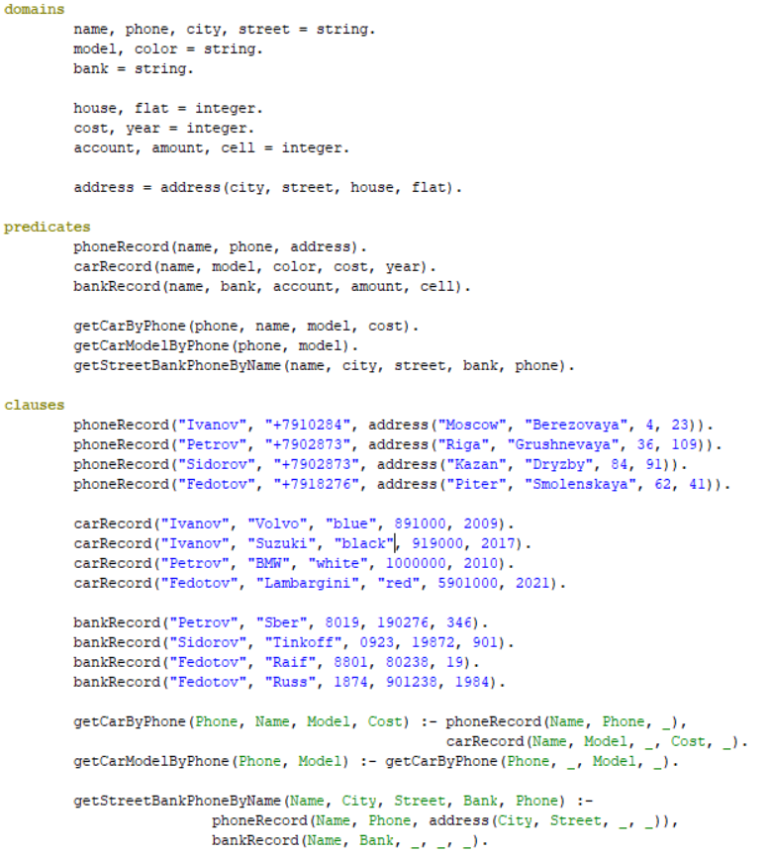

1. По № телефона найти: фамилию, марку автомобиля, стоимость автомобиля.

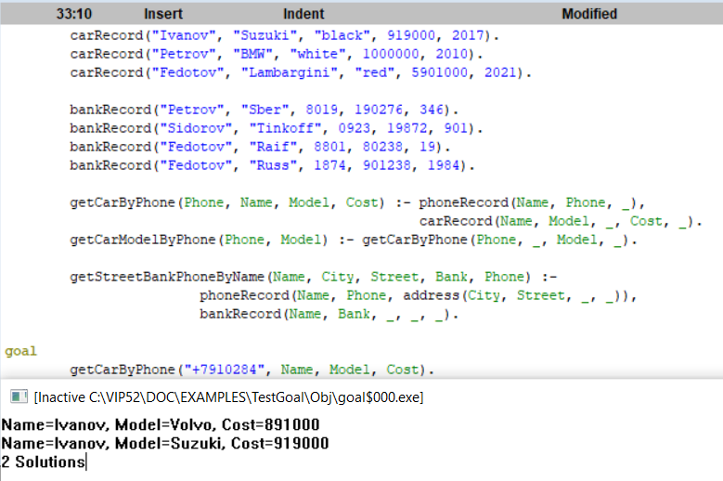

1. Используя правило а), по № телефона найти марку автомобиля.

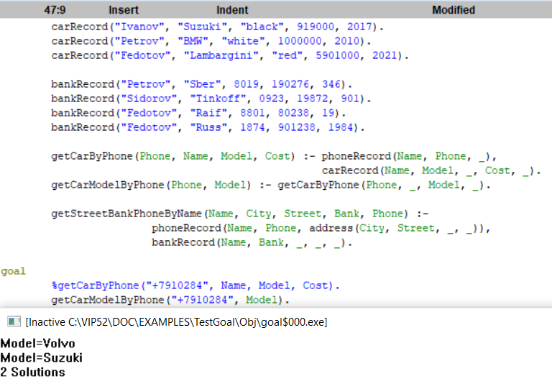

1. Используя простой вопрос по фамилии и городу найти: улицу, банки и № телефона.

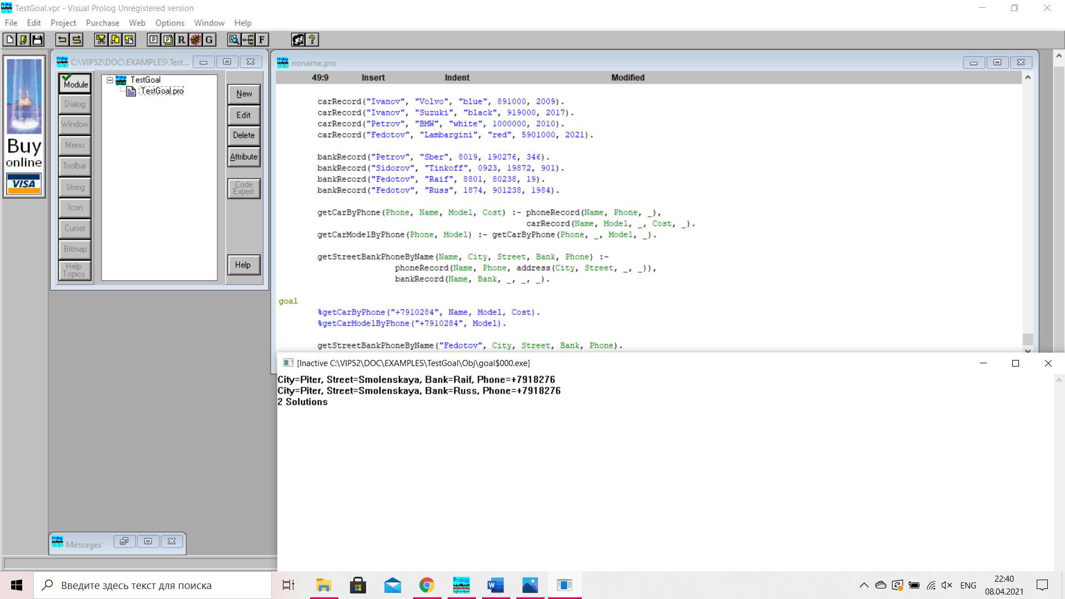

***Вывод***

1. *Что такое терм?*

Терм – основной элемент языка.

* 1. Константа
     1. Число (целое, вещественное),
     2. Символьный атом (комбинация букв, цифр и \_),
     3. Строка (последовательность символов в кавычках).
  2. Переменная
     1. Именованная (начинается с заглавной буквы или \_),
     2. Анонимная (символ \_).
  3. Составной терм (f(t1, …, tm), где f – функтор, t1, …, tm - термы).

1. *Что такое предикат в матлогике?*

Предикат – это высказывание, в которое можно подставлять аргументы 0 (ложь) или 1 (истина).

1. *Что описывает предикат в Prolog?*

Предикат в Prolog – утверждение программы. Описывает отношение сущностей базы знаний.

1. *Назовите виды предложения в программе и приведите примеры таких предложений вашей программы.*

Предложение имеет вид: A :- B1, …, Bn. A – заголовок, B1, …, Bn – тело. Предложения бывают двух видов: факты (частный случай правила, тело пустое) и правила (предложения более общего вида).

Пример факта: phoneRecord("Ivanov", "+7910284", address("Moscow", "Berezovaya", 4, 23)).

Пример правила: getCarModelByPhone(Phone, Model) :- getCarByPhone(Phone, \_, Model, \_).

*Какие предложения являются основными, а какие неосновными? Каковы синтаксис и семантика этих предложений?*

Основными называются предложения, которые не содержат переменных. Неосновные в момент фиксации в программе могут содержать переменные.

1. *Каковы назначение, виды и особенности использования переменных в программе на Prolog?*

Вообще – переменные предназначены для передачи значений «во времени и пространстве». Переменные обозначают некоторый неизвестный объект из некоторого множества объектов. Переменные в факты и правила входят только с квантором всеобщности, в вопросы – только с квантором существования. Факты содержат переменные, которые записываются с большой буквы или с \_. Переменная – способ обобщить, входит в факт с квантором всеобщности (т.е. любой элемент из множества).

*Какое предложение БЗ сформулировано в более общей – абстрактной форме: содержащее или не содержащее переменных?*

Содержащее переменные, т.к. чем больше переменных, тем более общая форма.

1. *Что такое подстановка?*

Подстановкой называется множество пар, вида {Xi = ti}, где Xi – переменная, а ti – терм. Применение подстановки заключается в замене каждого вхождения переменной Xi на соответствующий терм.

1. *Что такое пример терма? Как и когда строится? Как вы думаете, система строит и хранит примеры?*

Терм B называется примером терма А, если существует такая подстановка Ɵ, что В = ƟА. Строится во время работы алгоритма унификации. Пример терма хранится до окончания работы программы.

1. а) **getCarByPhone("+7910284", Name, Model, Cost).**

|  |  |  |
| --- | --- | --- |
| № шага | Сравниваемые термы; результат; подстановка | Дальнейшие действия |
| 1 | getCarByPhone("+7910284", Name, Model, Cost).  phoneRecord(“Ivanov”, “+7910284”, address(“Moscow”, “Brezovaya”, 4, 23)  Неудача. Не унифицируемые. | Переход к следующему заголовку БЗ. |
|  | … |  |
| 2 | getCarByPhone("+7910284", Name, Model, Cost).  getCarByPhone(Phone, Name, Model, Cost).  Успех. Унифицируемые.  Подстановка: {Phone = “+7910284”, Name = Name, Model = Model, Cost = Cost}. | Удаляется из стека:  getCarByPhone("+7910284", Name, Model, Cost).  Новая резольвента:  phoneRecord(Name, “+7910284”, \_). carRecord(Name, Model, \_, Cost, \_). |
| 3 | phoneRecord(Name, “+7910284”, \_).  phoneRecord("Ivanov", "+7910284", address("Moscow", "Berezovaya", 4, 23)).  Успех. Унифицируемые.  Подстановка: {“Ivanov” = Name, “+7910284” = “+7910284”, address("Moscow", "Berezovaya", 4, 23) = \_} | Удаляется из стека:  phoneRecord(Name, “+7910284”, \_).  Новая резольвента:  carRecord(“Ivanov”, Model, \_, Cost, \_). |
| 4 | carRecord(“Ivanov”, Model, \_, Cost, \_).  phoneRecord("Ivanov", "+7910284", address("Moscow", "Berezovaya", 4, 23)).  Неудача. Не унифицируемые. | Переход к следующему заголовку БЗ. |
|  | … |  |
| 5 | carRecord(“Ivanov”, Model, \_, Cost, \_).  carRecord("Ivanov", "Volvo", "blue", 891000, 2009).  Успех. Унифицируемые.  Подстановка: {“Ivanov” = “Ivanov”, “Volvo” = Model, “blue” = \_, 891000 = Cost, 2009 = \_} | Удаляется из стека:  carRecord(“Ivanov”, Model, \_, Cost, \_).  Выводятся «Ivanov», «Volvo», 891000  Новая резольвента:  carRecord(“Ivanov”, Model, \_, Cost, \_). |
| 6 | carRecord(“Ivanov”, Model, \_, Cost, \_).  carRecord(“Ivanov”, “Suzuki”, “black”, 919000, 2017).  Успех. Унифицируемые.  Подстановка: {“Ivanov” = “Ivanov”, “Suzuki” = Model, “black” = \_, 919000 = Cost, 2017 = \_} | Удаляется из стека:  carRecord(“Ivanov”, Model, \_, Cost, \_).  Выводятся «Ivanov», «Suzuki», 919000  Новая резольвента:  carRecord(“Ivanov”, Model, \_, Cost, \_). |
| 7 | carRecord(“Ivanov”, Model, \_, Cost, \_).  carRecord("Petrov", "BMW", "white", 1000000, 2010).  Неудача. Не унифицируемые. | Переход к следующему заголовку БЗ. |
|  | … |  |
| 8 | carRecord(“Ivanov”, Model, \_, Cost, \_).  getStreetBankPhoneByName(…).  Неудача. Не унифицируемые. | Все факты пройдены.  Удаляется из стека:  carRecord(“Ivanov”, Model, \_, Cost, \_).  Новая резольвента:  phoneRecord(Name, “+7910284”, \_). |
| 9 | phoneRecord(Name, “+7910284”, \_).  phoneRecord(“Petrov”, “+7902873”, address(“Riga”, “Grushnevaya”, 36, 109).  Неудача. Не унифицируемые. | Переход к следующему заголовку БЗ. |
| 10 | phoneRecord(Name, “+7910284”, \_).  getStreetBankPhoneByName(…).  Неудача. Не унифицируемые. | Все факты пройдены.  Удаляется из стека:  phoneRecord(Name, “+7910284”, \_).  Новая резольвента:  getCarByPhone("+7910284", Name, Model, Cost). |
| 11 | getCarByPhone("+7910284", Name, Model, Cost).  getCarModelByPhone(…).  Неудача. Не унифицируемые. | Переход к следующему заголовку БЗ. |
| 12 | getCarByPhone("+7910284", Name, Model, Cost).  getStreetBankPhoneByName(…).  Неудача. Не унифицируемые. | Все факты пройдены.  Удаляется из стека:  getCarByPhone("+7910284", Name, Model, Cost).  Резольвента пуста. |

1. b) **getCarModelByPhone("+7902873", Model).**

|  |  |  |
| --- | --- | --- |
| № шага | Сравниваемые термы; результат; подстановка | Дальнейшие действия |
| 1 | getCarModelByPhone("+7902873", Model).  phoneRecord(“Ivanov”, “+7910284”, address(“Moscow”, “Berezovaya”, 4, 23))  Неудача. Не унифицируемые. | Переход к следующему заголовку БЗ. |
|  | … |  |
| 2 | getCarModelByPhone("+7902873", Model).  getCarModelByPhone(Phone, Model).  Успех. Унифицируемые.  Подстановка: {Phone = “+7902873”, Model = Model}. | Удаляется из стека:  getCarModelByPhone("+7902873", Model).  Новая резольвента:  getCarByPhone("+7902873", \_, Model, \_). |
| 3 | getCarByPhone(“+7902873”, \_, Model, \_).  phoneRecord(…).  Неудача. Не унифицируемые. | Переход к следующему заголовку БЗ. |
|  | … |  |
| 4 | getCarByPhone(“+7902873”, \_, Model, \_).  getCarByPhone(Phone, Name, Model, Cost).  Успех. Унифицируемые.  Подстановка: {Phone = “+7902873”, Name = \_, Model = Model, Cost = \_}. | Удаляется из стека:  getCarByPhone(“+7902873”, \_, Model, \_).  Новая резольвента:  phoneRecord(\_, “+7902873”, \_).  carRecord(\_, Model, \_, \_, \_). |
| 5 | phoneRecord(\_, “+7902873”, \_).  phoneRecord(“Ivanov”, “+7910284”, address(“Moscow”, “Berezovaya”, 4, 23))  Неудача. Не унифицируемые. | Переход к следующему заголовку БЗ. |
| 6 | phoneRecord(\_, “+7902873”, \_).  phoneRecord(“Petrov”, “+7902873”, address(“Riga”, “Grushnevaya”, 36, 109)).  Успех. Унифицируемые.  Подстановка: {“Petrov” = \_, “+7902873” = “+7902873”, address(“Riga”, “Grushnevaya”, 36, 109) = \_}. | Удаляется из стека:  phoneRecord(\_, “+7902873”, \_).  Новая резольвента:  carRecord(“Petrov”, Model, \_, \_, \_). |
| 7 | carRecord(“Petrov”, Model, \_, \_, \_).  phoneRecord(…).  Неудача. Не унифицируемые. | Переход к следующему заголовку БЗ. |
|  | … |  |
| 8 | carRecord(“Petrov”, Model, \_, \_, \_).  carRecord("Petrov", "BMW", "white", 1000000, 2010).  Успех. Унифицируемые.  Подстановка: {“Petrov” = “Petrov”, “BMW” = \_, “white” = \_, 1000000 = \_, 2010 = \_} | Удаляется из стека:  carRecord(“Petrov”, Model, \_, \_, \_).  Выводятся «BMW»  Новая резольвента:  carRecord(“Petrov”, Model, \_, \_, \_). |
| 9 | carRecord(“Petrov”, Model, \_, \_, \_).  carRecord(“Fedotov”, “Lambargini”, “red”, 5901000, 2021).  Неудача. Не унифицируемые. | Переход к следующему заголовку БЗ. |
|  | … |  |
| 10 | carRecord(“Petrov”, Model, \_, \_, \_).  getStreetBankPhoneByName(…).  Неудача. Не унифицируемые. | Все факты пройдены.  Удаляется из стека:  carRecord(“Ivanov”, Model, \_, \_, \_).  Новая резольвента:  phoneRecord(\_, “+7910284”, \_). |
| 11 | phoneRecord(\_, “+7910284”, \_).  phoneRecord(“Sidorov”, “+7902874”, address(“Kazan”, “Dryzby”, 84, 91).  Неудача. Не унифицируемые. | Переход к следующему заголовку БЗ. |
| 12 | phoneRecord(\_, “+7910284”, \_).  getStreetBankPhoneByName(…).  Неудача. Не унифицируемые. | Все факты пройдены.  Удаляется из стека:  phoneRecord(\_, “+7910284”, \_).  Новая резольвента:  getCarByPhone("+7910284", \_, Model, \_). |
| 13 | getCarByPhone("+7910284", \_, Model, \_).  getCarModelByPhone(…).  Неудача. Не унифицируемые. | Переход к следующему заголовку БЗ. |
| 14 | getCarByPhone("+7910284", Name, Model, Cost).  getStreetBankPhoneByName(…).  Неудача. Не унифицируемые. | Все факты пройдены.  Удаляется из стека:  getCarByPhone("+7910284", \_, Model, \_).  Новая резольвента:  getCarModelByPhone("+7902873", Model). |
| 15 | getCarModelByPhone("+7902873", Model).  getStreetBankPhoneByName(…).  Неудача. Не унифицируемые. | Все факты пройдены.  Удаляется из стека:  getCarModelByPhone("+7902873", Model).  Резольвента пуста. |

2. **getStreetBankPhoneByName("Fedotov", City, Street, Bank, Phone).**

|  |  |  |
| --- | --- | --- |
| № шага | Сравниваемые термы; результат; подстановка | Дальнейшие действия |
| 1 | getStreetBankPhoneByName("Fedotov", City, Street, Bank, Phone).  phoneRecord(“Ivanov”, “+7910284”, address(“Moscow”, “Berezovaya”, 4, 23)).  Неудача. Не унифицируемые. | Переход к следующему заголовку БЗ. |
|  | … |  |
| 2 | getStreetBankPhoneByName("Fedotov", City, Street, Bank, Phone).  getStreetBankPhoneByName(Name, City, Street, Bank, Phone).  Успех. Унифицируемые.  Подстановка: {Name = “Fedotov”, City = City, Street = Street, Bank = Bank, Phone = Phone} | Удаляется из стека:  getStreetBankPhoneByName("Fedotov", City, Street, Bank, Phone).  Новая резольвента:  phoneRecord(“Fedotov”, Phone, address(City, Street, \_, \_).  bankRecord(“Fedotov”, Bank, \_, \_, \_). |
| 3 | phoneRecord(“Fedotov”, Phone, address(City, Street, \_, \_).  phoneRecord(“Ivanov”, “+7910284”, address(“Moscow”, “Berezovaya”, 4, 23)).  Неудача. Неунифицируемые. | Переход к следующему заголовку БЗ. |
|  | … |  |
| 4 | phoneRecord(“Fedotov”, Phone, address(City, Street, \_, \_).  phoneRecord(“Fedotov”, “+7918276”, address(“Piter”, “Smolenskaya”, 62, 41)).  Успех. Унифицируемые.  Подстановка: {“Fedotov” = “Fedotov”, “+7918276” = Phone, (“Piter” = City, “Smolenskaya” = Street, 62 = \_, 41 = \_)} | Удаляется из стека:  phoneRecord(“Fedotov”, Phone, address(City, Street, \_, \_).  Новая резольвента:  bankRecord(“Fedotov”, Bank, \_, \_, \_). |
| 5 | bankRecord(“Fedotov”, Bank, \_, \_, \_).  phoneRecord(…).  Неудача. Не унифицируемые. | Переход к следующему заголовку БЗ. |
|  | … |  |
| 6 | bankRecord(“Fedotov”, Bank, \_, \_, \_).  bankRecord("Fedotov", "Raif", 8801, 80238, 19).  Успех. Унифицируемые.  Подстановка: {“Fedotov” = “Fedotov”, “Raif” = Bank, 8801 = \_, 80238 = \_, 19 = \_} | Удаляется из стека:  bankRecord(“Fedotov”, Bank, \_, \_, \_).  Выводятся “Piter”, “Smolenskaya”, “Raif”, “+7918276”  Новая резольвента:  bankRecord(“Fedotov”, Bank, \_, \_, \_). |
| 7 | bankRecord(“Fedotov”, Bank, \_, \_, \_).  bankRecord("Fedotov", "Russ", 1874, 901238, 1984).  Успех. Унифицируемые.  Подстановка: {“Fedotov” = “Fedotov”, “Russ” = Bank, 1874 = \_, 901238 = \_, 1984 = \_} | Удаляется из стека:  bankRecord(“Fedotov”, Bank, \_, \_, \_).  Выводятся “Piter”, “Smolenskaya”, “Russ”, “+7918276”  Новая резольвента:  bankRecord(“Fedotov”, Bank, \_, \_, \_). |
| 8 | bankRecord(“Fedotov”, Bank, \_, \_, \_).  getCarByPhone(…).  Неудача. Не унифицируемые. | Переход к следующему заголовку БЗ. |
|  | … |  |
| 9 | bankRecord(“Fedotov”, Bank, \_, \_, \_).  getStreetBankPhoneByName(…).  Неудача. Не унифицируемые. | Все факты пройдены.  Удаляется из стека:  bankRecord(“Fedotov”, Bank, \_, \_, \_).  Новая резольвента:  phoneRecord(“Fedotov”, Phone, address(City, Street, \_, \_). |
| 10 | phoneRecord(“Fedotov”, Phone, address(City, Street, \_, \_).  carRecord(…).  Неудача. Не унифицируемые. | Переход к следующему заголовку БЗ. |
|  | … |  |
| 11 | phoneRecord(“Fedotov”, Phone, address(City, Street, \_, \_).  getStreetBankPhoneByName(…).  Неудача. Не унифицируемые. | Все факты пройдены.  Удаляется из стека:  phoneRecord(“Fedotov”, Phone, address(City, Street, \_, \_).  Новая резольвента:  getStreetBankPhoneByName("Fedotov", City, Street, Bank, Phone). |
| 12 | Все факты пройдены. | Удаляется из стека:  getStreetBankPhoneByName("Fedotov", City, Street, Bank, Phone).  Резольвента пуста. |